**JURUSAN TEKNIK INFORMATIKA**

**FAKULTAS TEKNOLOGI INFORMASI**

**INSTITUT TEKNLOGI SEPULUH NOPEMBER**

**USULAN TUGAS AKHIR**

# IDENTITAS PENGUSUL

**NAMA : RATRI CAHYARINI**

**NRP : 5109100165**

**DOSEN WALI : Arya Yudhi Wijaya, S.Kom., M.Kom.**

# JUDUL TUGAS AKHIR

“Rancang Bangun Modul Pengenalan Suara pada Aplikasi Pembelajaran bagi Penderita Tunarungu Menggunakan Teknologi Kinect”

# LATAR BELAKANG

Tunarungu merupakan orang yang kehilangan kemampuan mendengar baik secara keseluruhan maupun hanya sebagian. Tunarungu pada dasarnya masih memiliki kemampuan berbicara, namun keadaan masyarakat yang kurang memahami hal ini mengakibatkan pembelajaran berbicara bagi tunarungu kurang diterapkan. Hal inilah yang menyebabkan kebanyakan tunarungu juga mengalami tunawicara.

Pada umumnya tunarungu menggunakan bahasa isyarat untuk berkomunikasi dengan orang lain, namun tidak semua orang memahami bahasa isyarat. Untuk itulah tunarungu juga perlu belajar berkomunikasi secara lisan dengan mempelajari mengenai *oralism*. Oralism merupakan pendidikan siswa tunarungu melalui bahasa lisan dengan cara membaca bibir, berbicara, serta menirukan bentuk mulut dan pola pernafasan saat berbicara.

Kinect adalah teknologi sensor gerak yang dikembangkan oleh Microsoft. Teknologi sensor Kinect ini digunakan pada konsol permainan Xbox dan juga Windows. Microsoft sendiri telah mengembangkan Kinect untuk dapat digunakan tidak hanya menggunakan sensor gerak yang telah umum dilakukan, namun juga dengan sensor suara. Selain digunakan dalam permainan, Kinect juga telah dikembangkan untuk keperluan di dunia pendidikan dan kedokteran. Di dunia pendidikan, Kinect banyak digunakan sebagai media pendukung pembelajaran siswa dengan memanfaatkan sensor gerak dan suara.

Guna mendukung proses pembelajaran tunarungu untuk berbicara secara lisan, dikembangkan modul pengenalan suara menggunakan teknologi kinect untuk mengenali suara/*speech recognition*. Pada modul ini nantinya masukan berupa kata yang diucapkan oleh tunarungu akan diterjemahkan dan diperiksa ketepatannya dengan input kata, untuk kemudian dikembangkan lebih lanjut di modul pembelajaran.

# RUMUSAN MASALAH

Detail permasalahan yang diangkat dalam tugas akhir ini adalah sebagai berikut:

* 1. Bagaimana menerjemahkan suara yang dikeluarkan penderita tunarungu menjadi kata?
  2. Bagaimana memeriksa ketepatan suara yang dikeluarkan oleh tunarungu dengan suara yang ada pada database?

# BATASAN MASALAH

Masalah yang dibahas pada tugas akhir ini dibatasi lingkupnya pada:

1. Sumber suara berjarak antara satu sampai tiga meter dari mikrofon kinect.
2. Suara yang dikeluarkan oleh tunarungu harus diatas 30 db.
3. Pengenalan suara dilakukan tiap kata.

# TUJUAN PEMBUATAN TUGAS AKHIR

Tujuan dari penyusunan tugas akhir ini adalah:

1. Merancang bangun modul pengenalan suara pada aplikasi pembelajaran bagi tunarungu.

# MANFAAT TUGAS AKHIR

Manfaat dari tugas akhir ini adalah sebagai modul pengenalan suara pada media pembelajaran bagi tunarungu untuk dapat berlatih berbicara. Aplikasi ini nantinya akan membantu menerjemahkan suara yang dikeluarkan tunarungu dan memeriksa ketepatannya dari hasil belajar pada modul pembelajaran.

# TINJAUAN PUSTAKA

## Tunarungu

Tunarungu merupakan keadaan seseorang yang tidak dapat mendengar dikarenakan adanya kerusakan atau tidak berfungsinya sebagian atau seluruh organ pendengarannya. Sebagai akibat dari kurangnya fungsi pendengaran tersebut, seorang tunarungu akan mengalami hambatan dalam perkembangan kemampuan berbasanya. Mufti Salim mengemukakan pengertian tunarungu sebagai berikut,

“Anak tunarungu adalah anak yang mengalami kekurangan atau kehilangan kemampuan mendengar yang disebabkan oleh kerusakan atau tidak berfungsinya sebagian atau seluruh alat pendengarannya sehingga mengalami hambatan-hambatan dalam perkembangan bahasanya”[1]

Tunarungu sendiri secara umum dapat dibedakan menjadi 2, yaitu tuli dan kurang dengar. Seseorang dikatakan tuli apabila ia kehilangan kemampuan untuk mendengar suara pada frekuensi 70 dB atau lebih. Orang tuli ini tidak dapat mengerti pembicaraan orang lain tanpa atau dengan menggunakan alat bantu dengar. Sedangkan seseorang dikatakan kurang dengar apabila sia tidak dapat mendengar suara pada frekuensi 35 dB sampai 69 dB, sehingga ia mengalami kesulitan untuk mengerti pembicaraan orang lain.[2]

## Kemampuan Berbicara Penderita Tuna rungu

Seperti yang telah dijelaskan sebelumnya, bahwa penderita tunarungu akan mengalami kesulitan untuk berkomunikasi dengan orang lain karena dia tidak dapat mendengar suara lawan bicaranya. Untuk mengatasi hal tersebut, umumnya penderita tunarungu akan menggunakan bahasa isyarat sebagai media untuk berkomunikasi. Namun, tidak semua orang mengerti bahasa isyarat, untuk itu tunarungu juga belajar bagaimana berbicara selayaknya orang normal.

Pada umumnya penderita tunarungu memiliki pengaruh terhadap kemampuan bahasa[1], antara lain :

1. Miskin dalam kosakata
2. Sulit mengartikan ungkapan-ungkapan bahasa yang mengandung kiasan
3. Sulit mengartikan kata-kata abstrak.

Akibat dari kekurangan dalam kemampuan berbahasa tersebut, tunarungu menggunakan kalimat tunggal untuk berbicara secara lisan. Dalam pembelajaran berbicara sendiri, tunarungu menggunakan teknik oralism. Oralism menerapkan tiga cara, yaitu membaca gerakan bibir, cara berbicara, dan meniru bentuk mulut. [3]

## Kinect

Kinect merupakan sensor gerak yang dikembangan oleh Microsoft untuk *video game console* Xbox dan computer dengan sistem operasi Windows. Kinect dapat mengintrepertasikan gesture secara spesifik, sehingga pengguna dapat melakukan kontrol tanpa menyentuh *game controller*. Sensor gerak pada kinect dikembangkan dengan menggunakan *infrared*, *webcam,* serta microchip khusus untuk melacak pergerakan objek dan individu pada bidang tiga dimensi. [4]

Sensor Kinect memiliki tiga bagian, yaitu :

1. Kamera RGB

Kamera yang digunakan pada Kinect berfungsi untuk mengenali wajah dan fitur deteksi lainnya dengan mendeteksi tiga komponen warna, yaitu merah, hijau, dan biru.

1. Sensor kedalaman

Sensor kedalaman pada Kinect ini terdiri dari leser infrared yang dikombinasikan dengan CMOS monokromatik. Nantinya sensor ini berguna untuk merekam data video 3D dalam kondisi pencahayaan apapun.

1. Mikrofon

Untuk menjalankan fungsi sebagai sensor suara, Kinect memiliki multi-array microphones yang terdiri dari empat mikrofon untuk menyimpan suara dari pemain.

## Microsoft Kinect SDK

Kinect SDK merupakan sebuah perangkat lunak yang digunakan untuk membantu pengembang perangkat lunak dalam mengembangkan aplikasi yang dikembangkan menggunakan sensor Kinect. Kinect SDK memiliki beberapa fitur[5], sebagai berikut:

1. Raw Sensor Stream

Akses low-level dari sensor-sensor pada Kinect yang terdiri dari kamera RGB, sensor kedalaman, dan Mikrofon.

1. Skeletal Tracking

Akses untuk mendeteksi gambar kerangka dari satu atau dua pemain yang ada pada jangkauan Kinect

1. Advance Audio Capabilities

Memiliki integrasi dengan windows speech recognition API serta menggunakan acoustic noise dan echo cancellation

1. Dokumentasi dan contoh kode
   1. Hidden Markov Model

Saat ini Hidden Markov Model (HMM) telah banyak digunakan. Hal ini dikarenakan beberapa alasan, antara lain :

* Penggunaan framework yang menggunakan *inherent statistical*,
* Adanya kemudahan dan ketersediaan dari algoritma pelatihan untuk mengestimasi parameter dari model, dimana model ini didapat dari sekumpulan *data speech* yang telah dilatih.
* Fleksibilitas pada hasil dari sistem pengenalan yang dapat diubah dengan mudah baik ukuran, tipe, maupun arsitektur dari model tersebut agar sesuai, terutama untuk kata, suara, dan lain-lain.
* Kemudahan implementasi pada sistem pengenalan secara keseluruhan

Berikut ini merupakan contoh segmen gelombang suara yang dihasilkan dari pengucapan kata judge, beserta hasil analisis Short-Time Spectral pada empat frame pertama.

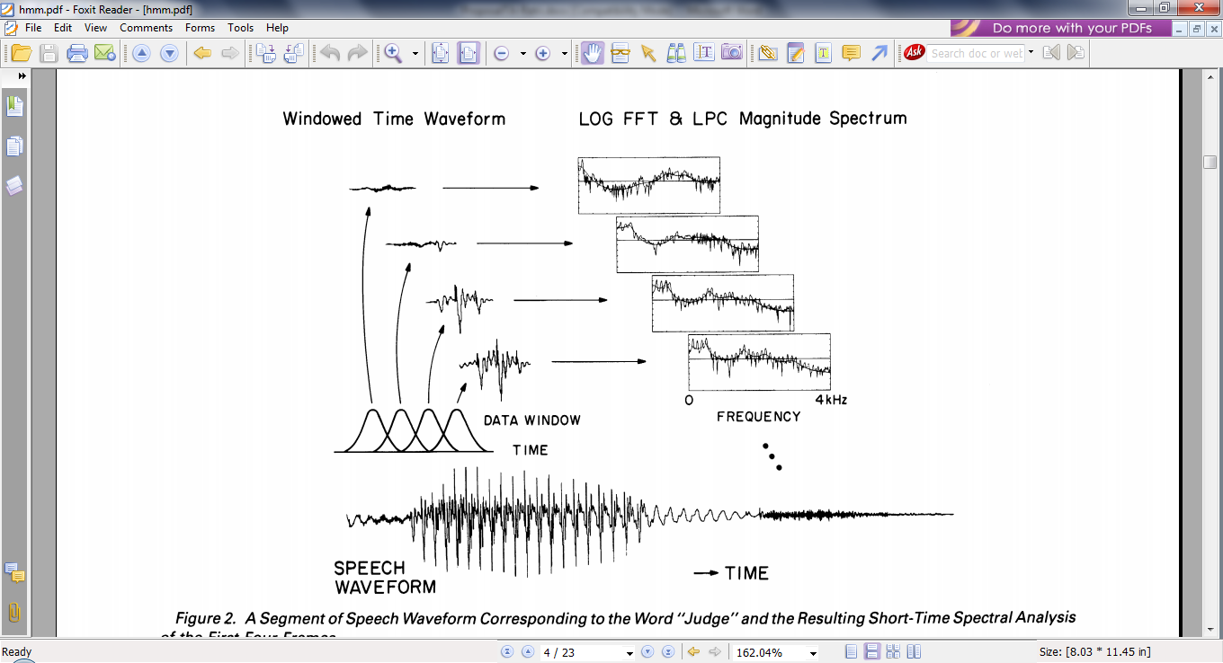

Berikut ini merupakan gambar tiga set pertama *Markov Chain* dengan proses yang terasosiasi.

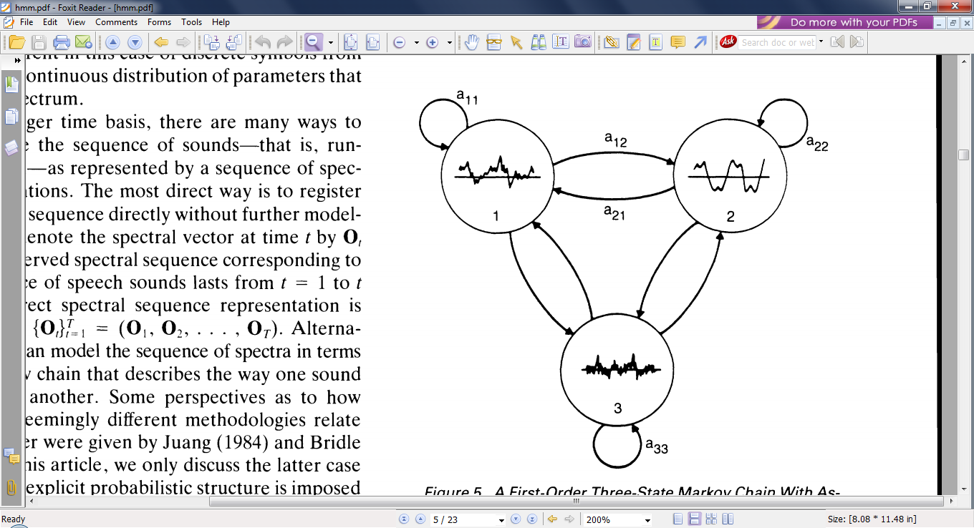

Sistem dapat digambarkan menjadi beberapa state (N) yang berbeda pada waktu (t) tertentu. Untuk menuliskan state dari sistem pada satu waktu tertentu digunakan lambang . Markov chain kemudian dideskripsikan dengan matrix probabilitas transisi state , dimana

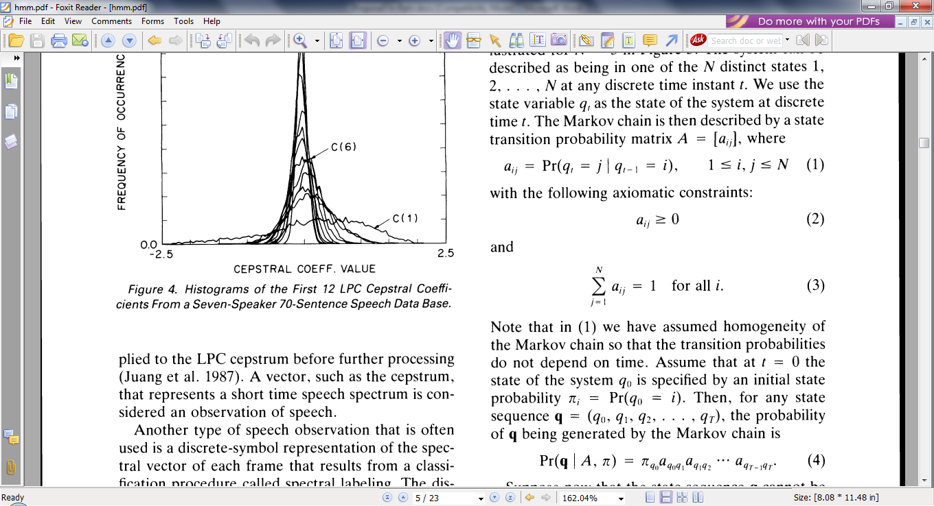

Dengan konstrain axiomatic sebagai berikut:

(2)

Dan

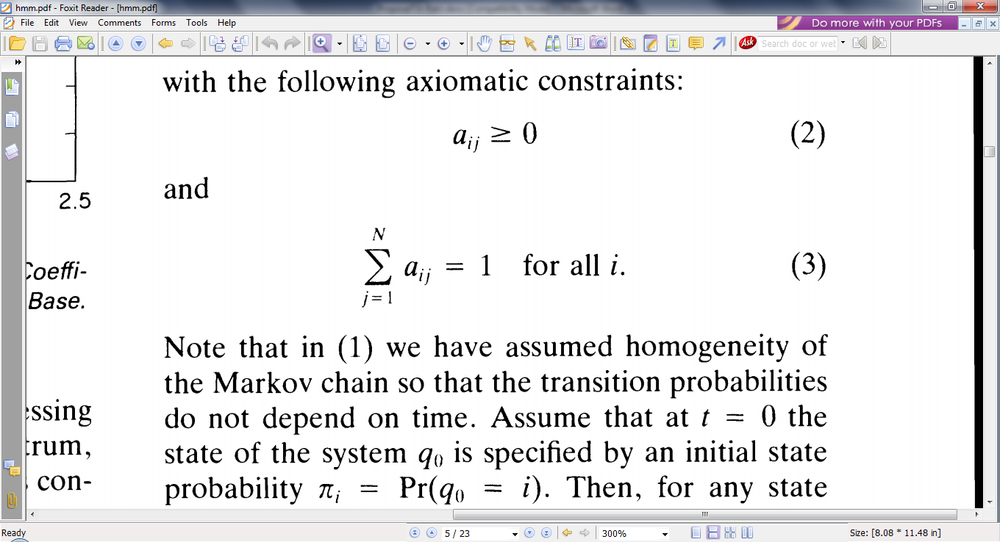

Pada persamaan pertama, probabilitas transisi dianggap tidak tergantung pada waktu. Diasumsikan pada t = 0, state dapat ditentukan dengan probabilitas *initial state* . Maka untuk *sequence state* berikutnya probabilitas dari q dapat digenerate dengan menggunakan rumus berikut ini :

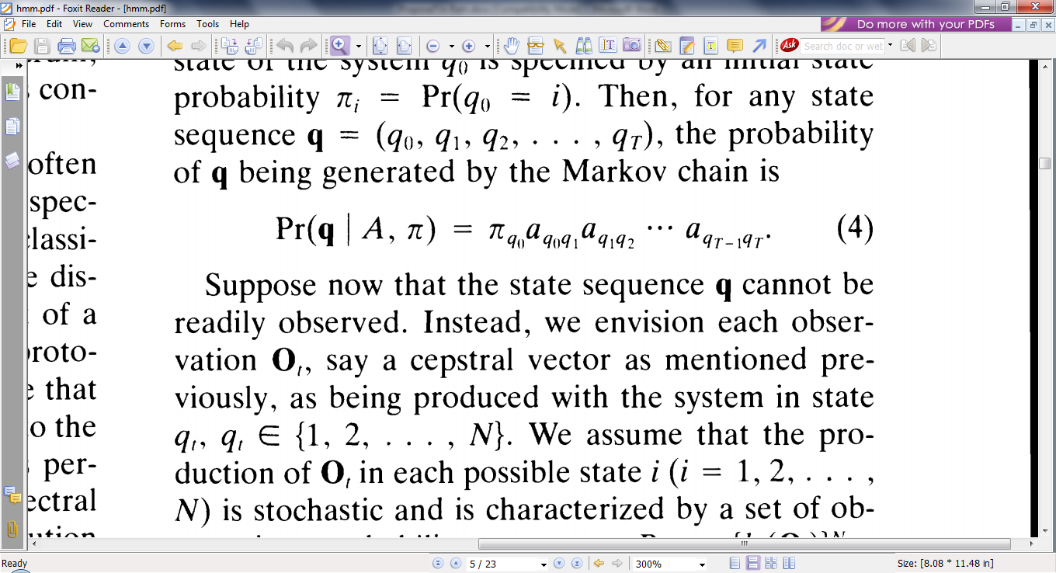

Pada titik ini, dianggap sequence q belum dapat diobservasi.

Adapun hasil ukur dari kumpulan probabilitas observasi adalah , dimana

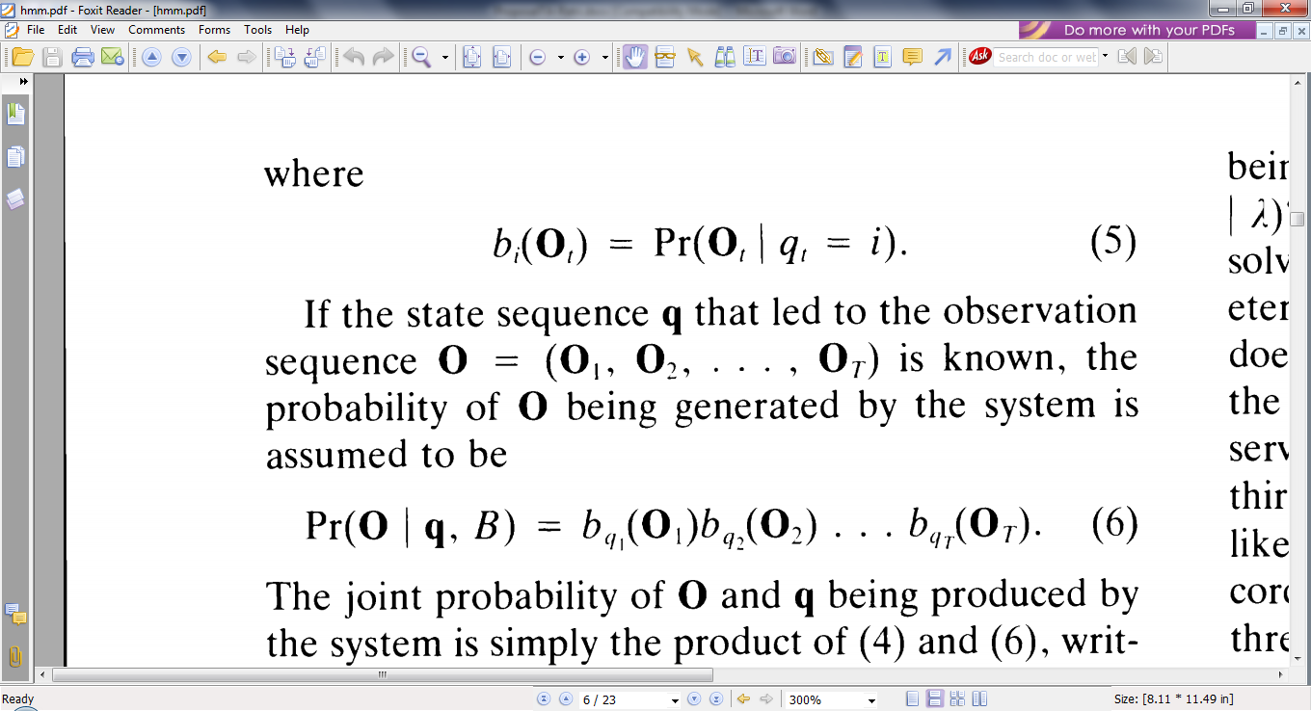

Jika sequence q diketahui, maka propabilitas O dapat digenerate dengan mengasumsikan,

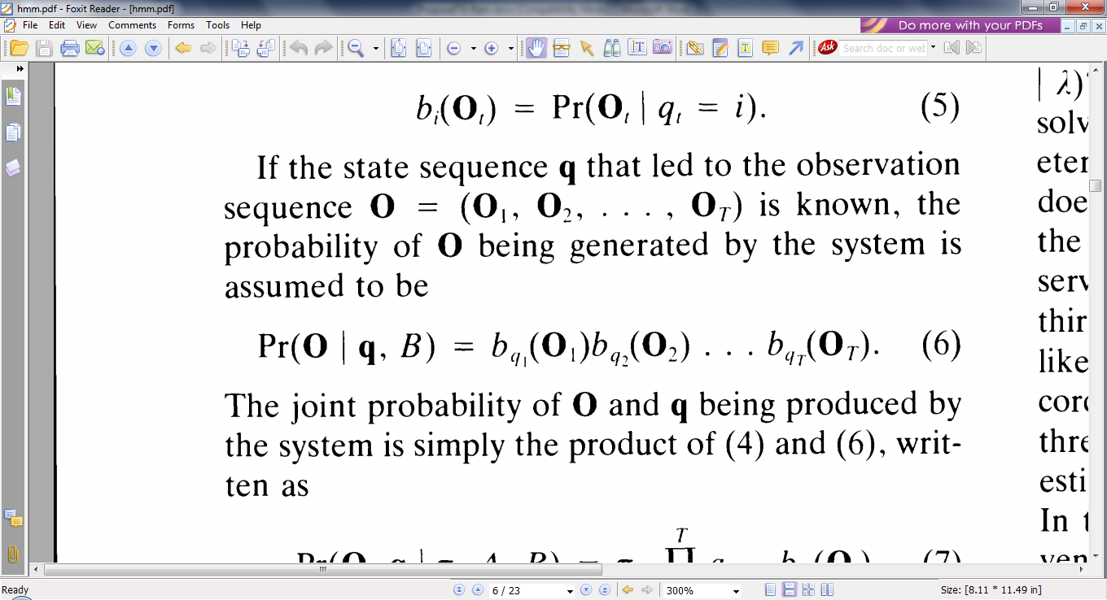

Join propabilitas dari O dan q dapat dibentuk dari persamaan 4 dan 6 menjadi,

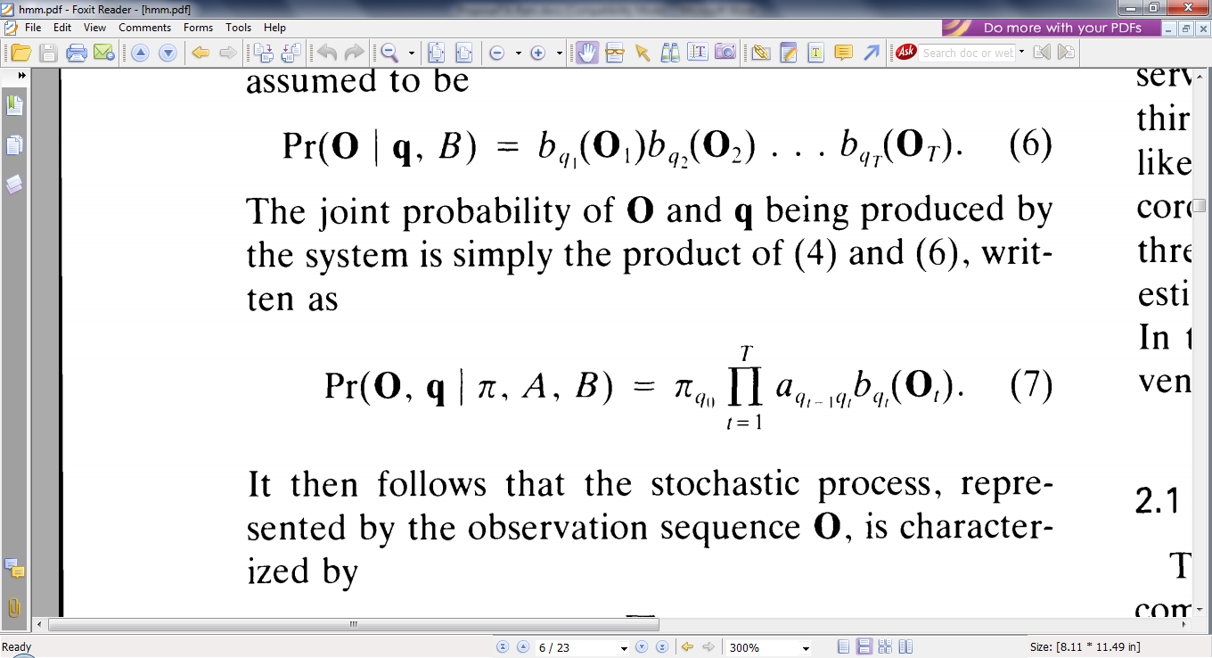

Selanjutnya akan diikuti oleh proses *stochastic*yang dapat direpresentasikan dengan sequence observasi O, dengan karakteristik,

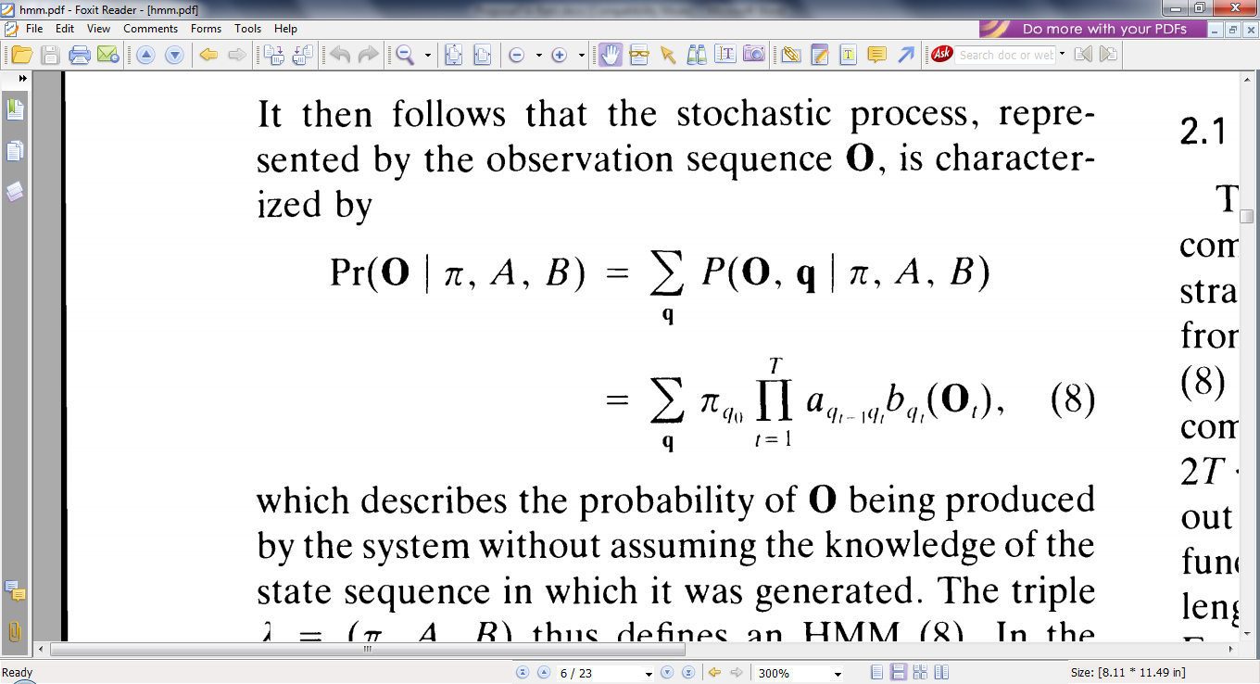

Persamaan tersebut mendeskripsikan probabilitas O yang dihasilkan oleh sistem tanpa mengasumsikan bahwa sequence dari state tersebut telah digenerate [8].

# RINGKASAN ISI TUGAS AKHIR

Modul aplikasi yang akan dibangun pada tugas akhir ini adalah sebuah modul aplikasi yang digunakan untuk mengenali dan menerjemahkan suara yang diucapkan oleh penderita tunarungu. Selain itu, pada modul aplikasi ini suara yang diucapkan akan dinilai ketepatannya dengan suara yang ada di database. Modul pengenalan suara ini nantinya akan dikembangkan menjadi aplikasi pembelajaran bahasa isyarat dan berbicara yang ditujukan bagi penderita tunarungu.

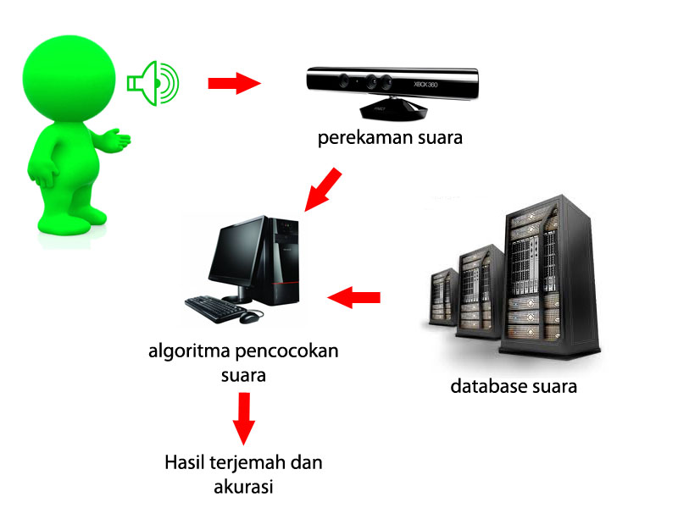

Gambar 1. Deskripsi Sistem

Gambar di atas merupakan deskripsi system yang akan dibangun pada tugas akhir ini. Pada sistem modul pengenalan suara ini digunakan Kinect sebagai sensor suara. Untuk data berupa suara sendiri akan disimpan di dalam database dengan format wav. Suara yang diucapkan akan tangkap oleh mikrofon yang ada pada kinect kemudian direkam. Suara yang dikeluarkan oleh penderita tunarungu ini harus berada di atas 30 dB karena Kinect tidak menangkap suara yang dianggap *noise* yaitu suara dibawah 30 dB.

Setelah itu akan dilakukan pencocokan antara suara yang sebelumnya telah direkam dengan suara yang ada pada database. Pencocokan suara tersebut akan dilakukan dengan menggunakan algoritma Hidden Markov Model (HMM). Jika terdapat data suara yang cocok dengan suara yang diucapkan oleh penderita tunarungu maka akan dihasilkan *output* berupa kata yang diucapkan tersebut. Selanjutnya akan diperiksa keakuratan atau tingkat kecocokan dari kedua suara tersebut. Hal ini bertujuan untuk mengevaluasi hasil belajar berbicara penderita tunarungu.

Modul pengenalan suara ini dapat digunakan untuk :

1. Menerjemahkan suara menjadi kata
2. Menilai tingkat ketepatan suara yang diucapkan penderita tunarungu.

# METODOLOGI

## Penyusunan proposal tugas akhir

Pada tahap ini penulis menyusun proposal tugas akhir sebagai langkah awal dalam pengerjaan tugas akhir. Pada proposal ini penulis menggagas penulisan tugas akhir untuk merancang bangun modul pengenalan suara pada aplikasi pembelajaran bagi penderita tunarungu menggunakan teknologi kinect.

## Studi literatur

Pada tahap ini dilakukan pengumpulan informasi yang diperlukan untuk perancangan sistem. Informasi tersebut dapat diperoleh dari literatur, paper, maupun buku-buku terkait dengan perancangan maupun pembangunan perangkat lunak. Selain itu, studi literatur juga terkait mencari informasi mengenai aplikasi sejenis yang telah ada sebelumnya agar aplikasi yang dibangun pada tugas akhir ini dapat dikembangkan dengan baik dan dapat menjadi lebih baik dari aplikasi sebelumnya.

## Analisis dan desain perangkat lunak

Analisis kebutuhan dan perancangan sistem dilakukan untuk merumuskan konsep dan solusi yang tepat dalam pembuatan aplikasi serta kemungkinan yang dapat dilakukan untuk mengimplementasikan rancangan tersebut[6]. Fase desain meliputi arsitektur perangkat lunak yang digunakan, desain basis data, dan lain-lain.

## Implementasi perangkat lunak

Pada tahap ini, desain perangkat lunak yang telah dibuat pada tahap sebelumnya, diimplementasikan ke dalam bentuk kode program. Pembangunan aplikasi dilakukan dengan menggunakan Microsoft Kinect SDK. Pada fase ini, penulis menggunakan tools Visual Studio 2010 sebagai alat bantu untuk mengimplementasikan kode program dari modul aplikasi yang akan dikembangkan. Bahasa yang digunakan adalah C#.

## Pengujian dan evaluasi

Pada tahap ini dilakukan pengujian terhadap perangkat lunak yang dibuat. Tujuan uji coba perangkat lunak adalah untuk menemukan kesalahan-kesalahan (*bug*) sedini mungkin sehingga dapat diperbaiki sesegera mungkin[7].

## Penyusunan Buku Tugas Akhir

Pada tahap ini dilakukan penyusunan laporan yang menjelaskan dasar teori dan metode yang digunakan dalam tugas akhir ini serta hasil dari implementasi aplikasi perangkat lunak yang telah dibuat. Sistematika penulisan buku tugas akhir secara garis besar antara lain:

1. Pendahuluan
   1. Latar Belakang
   2. Rumusan Masalah
   3. Batasan Tugas Akhir
   4. Tujuan
   5. Metodologi
   6. Sistematika Penulisan
2. Tinjauan Pustaka
3. Desain dan Implementasi
4. Pengujian dan Evaluasi
5. Kesimpulan dan Saran
6. Daftar Pustaka

# JADWAL KEGIATAN

|  |  |  |  |  |  |  |  |  |  |  |  |  |  |  |  |  |  |  |  |  |  |
| --- | --- | --- | --- | --- | --- | --- | --- | --- | --- | --- | --- | --- | --- | --- | --- | --- | --- | --- | --- | --- | --- |
| Tahapan | 2012 | | | | | | | | | | | | | | | | | 2013 | | | |
| Oktober | | | | Nopember | | | | Desember | | | | Januari | | | | | Februari | | | |
| Penyusunan Proposal |  |  |  |  |  |  |  |  |  |  |  |  |  |  |  |  |  |  |  |  |  |
| Studi Literatur |  |  |  |  |  |  |  |  |  |  |  |  |  |  |  |  |  |  |  |  |  |
| Perancangan sistem |  |  |  |  |  |  |  |  |  |  |  |  |  |  |  |  |  |  |  |  |  |
| Implementasi |  |  |  |  |  |  |  |  |  |  |  |  |  |  |  |  |  |  |  |  |  |
| Pengujian dan evaluasi |  |  |  |  |  |  |  |  |  |  |  |  |  |  |  |  |  |  |  |  |  |
| Penyusunan buku |  |  |  |  |  |  |  |  |  |  |  |  |  |  |  |  |  |  |  |  |  |

# DAFTAR PUSTAKA

1. Astutik, Endang Puji. 2010. Metode Maternal Reflektif untuk Meningkatkan Kemampuan Berbicara Anak Tuna Rungu Kelas 3 SLB-B Widya Bhakti Semarang. Surakarta : Universitas Sebelas Maret.
2. Winarsih, Murni., dkk. 2010. Program Khusus SLB Tunarungu. Jakarta : Bina Komunikasi Persepsi Bunyi dan Irama.
3. Wikipedia [Dikutip : 28 Oktober 2012] <http://en.wikipedia.org/wiki/Oralism>
4. Wikipedia [Dikutip : 28 Oktober 2012] <http://en.wikipedia.org/wiki/Kinect>
5. Ramadham, Ilham. 2012. Rancang Bangun Modul Pencocokan Gerakan Menjadi Skor padaPermainan SKJ Ekspres menggunakan Microsoft Kinect SDK. Surabaya : Institut Teknologi Sepuluh Nopember.
6. Sommerville, Ian. *Software Engineering.* Boston : Addison-Wesley, 2007. 9780321313799.
7. Godbole, Nina. *Software Quality Assurance: Principles and Practice.* Oxford : Alpha Science, 2007. 1-84265-176-5.
8. Juang, B. H., Rabiner, L.R. 1991. *Hidden Markov Models for Speech Recognition.* New Jersey: AT&T Bell Laboratories.

**LEMBAR PENGESAHAN**

Surabaya, 29 Oktober 2012

Menyetujui

|  |  |
| --- | --- |
| Dosen pembimbing I **Umi Laili Yuhana, S.Kom, M.Sc**  **NIP.** **197906262005012002** | Dosen pembimbing II **Abdul Munif, S.Kom, M.Sc.Eng**  **NIP.** **051100114** |